

PROYECTO RADIOINO

**SISTEMAS EMPOTRADOS**

Participantes:

Álvaro Raso Pasero a.raso.2019@alumnos.urjc.es  
Sergio Santamaría Tejedor s.santamaria.2019@alumnos.urjc.es  
Jose Manuel Hernando Sánchez jm.hernando.2019@alumnos.urjc.es

## ÍNDICE.

**ÍNDICE.** **2**

**Descripción y funcionamiento del proyecto.** **3**

**Usos.** **3**

**(Implementación) Diseño del hardware.** **4**

**Reparto de tareas.** **6**

**Coste de materiales.** **6**

**Precio de venta.** **7**

**Representación dominio conductual.** **8**

**Representación dominio estructural.** **9**

**Complicaciones y obstáculos.** **10**

**Opiniones.** **10**

## Descripción y funcionamiento del proyecto.

Nuestro proyecto, llamado Radioino, consistirá en dos dispositivos conectados entre sí por dos antenas de radiofrecuencia. Ambos tendrán las mismas funcionalidades, pero dependiendo de la configuración que se les asigne al principio uno hará de transmisor de audio y otro de receptor.

Ambos dispositivos contarán con una placa Arduino. Al encenderlos, empezará a parpadear un diodo LED de color verde. Esta secuencia durará 10 segundos exactos. Si mantenemos el botón del Radioino presionado, se configurará en modo transmisor y su luz dejará de parpadear para permanecer encendida.   
Por otra parte, si dejamos que pasen los 10 segundos sin realizar ninguna acción, nuestro Radioino pasará a ser receptor y el LED se apagará.   
Tras haber configurado los dos dispositivos, ambos estarán listos para ser usados, como ya se ha mencionado, uno como transmisor y otro de receptor de audio. Lo único que hace falta es hablar por el micrófono del Radioino configurado como transmisor, y por transmisión inalámbrica se recibirá en el segundo Radioino a través de un puerto Jack 3,5mm. La distancia máxima a la que Radioino trabaja está alrededor de entre 20 y 40 metros dependiendo de interferencias externas o lugares cerrados con paredes entre ellos. Utiliza la banda de 2,4GHz, la cual al ser usada también en el WiFi, puede provocar interferencias dependiendo del canal del punto de acceso WiFi.

## **Usos.**

Las aplicaciones de Radioino son varias. Desde un uso didáctico para explicar cómo funcionan las ondas de radio a través de un dispositivo fácil de usar, hasta un instrumento para vigilar a bebés. Otro tipo de aplicación sería su uso para transmitir comunicados a través de un altavoz desde una sala alejada, como en un patio de un colegio o para emitir comunicados en una zona de trabajo.

**Fases del proyecto.**

* Lluvia de ideas.
* Corrección de errores.
* Planificación.
* Corrección de errores.
* Preparación.
* Creación.
* Corrección de errores.
* Producto final.

Como se puede observar en los apartados anteriores, tras todo el proceso de producción, se han realizado tres fases de corrección de errores, esto es debido a que, tras todo el proceso, han surgido dudas, problemas, o nuevas ideas, para así poder simplificar o mejorar nuestro producto y hacerlo más atractivo para el usuario final. Así como ajustado a nuestros conocimientos o a los límites físicos de la placa de Arduino. En los problemas y las correcciones, nos centraremos más adelante.

## (Implementación) Diseño del hardware.

Cuando tuvimos segura nuestra idea, procedimos a crear el proyecto.

Escogimos los materiales específicamente para su uso, lo primero de todo fué comprar una antena para la transmisión, elegimos una antena NRF24L01 la cual es la más utilizada y la que mejor funciona en arduino, tambien necesitabamos una toma de jack 3.5 para conectar un altavoz y un micrófono, los cuales utilizamos componentes de lo más normales que había en el mercado.

En su implementación, como muestra la imagen inferior, unimos cada componente con la placa de arduino.

La antena transmisora, va conectada a los pines digitales 13, 12, 11, 2, 7 y 8, siendo los dos últimos los más importantes, además de la entrada de 3.3 v y a GND, es una antena que tiene una longitud de transmisión bastante grande, lo que nos permite tener los dos transmisores bastante separados sin problema.

Las colocamos en el canal 125 las dos ya que es el canal con menos interferencias, debido a que existen aparatos como los router que al transmitir el wifi en la banda de 2,4 ghz da bastantes interferencias dependiendo de los canales que pongas, además también configuramos la antena con la máxima potencia y velocidad de transmisión.

Por otro lado la toma de Jack 3.5, la tenemos conectada a los pines digitales 10 y 9, ya que no necesita ninguna entrada de potencia ni GND.

Por último el micrófono, lo conectamos a la entrada analógica 0, ya que no hace falta que sea digital y también lo conectamos a 5v y a GND.

Para hacer nuestro transmisor más funcional y preciso, decidimos meter una función que mediante un botón, en la que dependiendo de si lo pulsas o no, haces que el transmisor esté en modo transmisión de sonido o en modo de recepción de sonido. Y para que también se supiese en qué modo de los dos anteriores está el transmisor, pusimos un led indicativo.

El montaje de este botón es sencillo, tiene una conexión con el pin digital 5, en la que se recoge si se pulsa o no y otra parte la entrada de potencia, a su vez el led está conectado mediante una resistencia de 220 ohms al GND y por el otro pin a la salida digital 4 que le dará el modo de iluminación determinado dependiendo de el modo en el que esté.

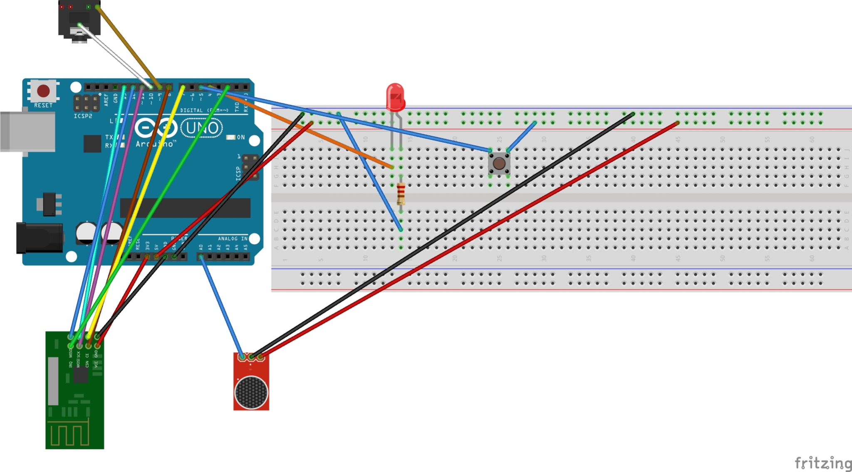

## Reparto de tareas.

El reparto ha sido equitativo, de tal manera de que cada componente del equipo ha tenido en todo momento clara su tarea.   
Con anterioridad a dicho trabajo, nos hemos reunido para tratar este tema, teniendo como principal foco de atención la manera a la que íbamos a afrontar al proyecto. Tras deliberar la mejor manera para desarrollarlo y superar los problemas que nos surgían en la fase de lluvia de ideas – diseño (Los mencionaremos en el siguiente apartado) pusimos claras nuestras metas y fechas límite.   
Siendo tres personas en el equipo, una se dedicaba a la recolección de información que íbamos a necesitar posteriormente en la fase de creación, otra, a la recolección de materiales necesarios para el proyecto, así como buscar dichos proveedores, y por último la otra, que se dedicaba a la planificación general y fases del proyecto (Fechas límite, memoria, control…).  
Posteriormente, una vez terminada la fase de planificación y recolección de materiales, los tres integrantes del equipo nos hemos reunido para llevar a cabo el proyecto final, siendo los tres quienes hemos aportado ideas y aplicado nuestros conocimientos que se pueden reflejar en el producto final.

## Coste de materiales.

A continuación, se muestra la tabla de materiales que hemos necesitado, así como sus costes por unidad en el momento que se realizó su compra y los costes que supondría comprarlo en la actualidad, fijándonos en estas dos columnas mencionadas, observamos que los precios no han variado, ya que el tiempo entre que se compró y en el momento actual en el que se realiza esta misma memoria no es grande. Pero si el proyecto se alargase en el tiempo o se procediese a una fase posterior para su venta, esta tabla sería de gran utilidad para la comparación de precios y poder elevar o disminuir su coste de producción, así como su precio de venta. También están añadidas en la tabla el total en el momento de compra y el actual, así como el proveedor de cada producto.   
El precio de las resistencias, al usar una por dispositivo, es despreciable.

## Precio de venta.

Tras deliberar nuestro resultado final y teniendo como factores el público hacia el que va orientado nuestro producto, así como los costes de producción, hemos llegado a la conclusión de que nuestro proyecto podría venderse a un público general, como ya hemos mencionado por los posibles usos que puede llegar a tener. Teniendo en cuenta también, los componentes del equipo que somos y del precio de producción (70.8 euros) esperaríamos sacar un beneficio de alrededor de 30 euros, 10 para cada uno.   
Todo esto mencionado anteriormente está sujeto a cambios, ya que para su correcta distribución o incluso su producción en masa deberíamos tener muchísimos otros factores a tener en cuenta, como de nuevo, su coste de producción, pactar precios con proveedores, distribuidores, así como un correcto marketing, lo que podría suponer una subida o disminuida del precio final.

## Representación dominio conductual.

Información de cómo funciona sin informar de cómo se realiza dicha acción. En este caso, vemos que, como solo tenemos dos posibles modos de uso. Nuestra representación es sencilla.

## Representación dominio estructural.

En este caso representamos los componentes y las interconexiones que hay entre ellos, de una manera muy simplificada. Un interruptor de apagado/encendido, un botón, micrófono, LED, puerto Jack 3,5mm y un dispositivo que se tendrá que conectar al Jack para escuchar lo que se recibe.

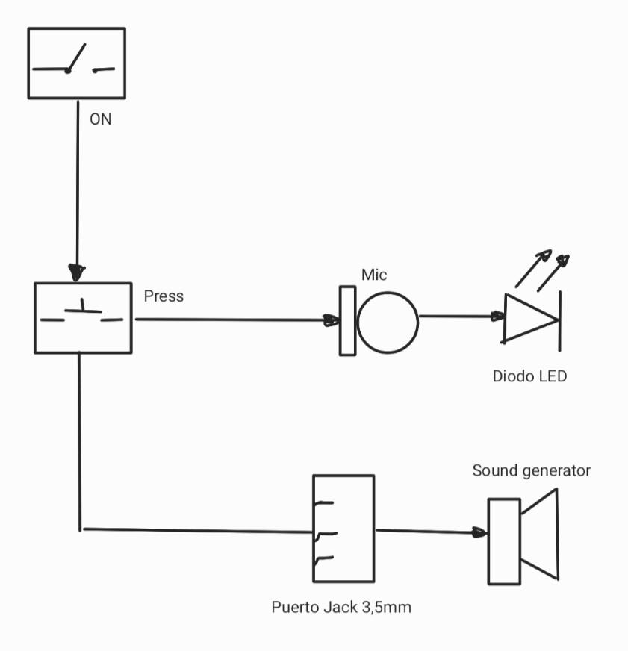

## Complicaciones y obstáculos.

La realización de este proyecto ha sido meditada en muchas ocasiones, siendo el resultado final muy distinto al pensado originalmente. En un principio, en la fase de ideas, se pensó la realización de un reloj digital hecho con agua, siendo en vez de iluminación por leds, celdas que se llenarían con agua tintada. Pero esta idea se descartó a pesar de gustarnos, tanto por el coste total que se elevaría bastante, así como la distribución de los componentes que requerían que hubiesen llegado a mediados de noviembre. Tras descartar esta idea inicial, se nos ocurrió la idea de un walkie talkie, era un cambio radical, pero necesario. No requería agua en su producción así que descartamos posibles problemas de cortocircuito (El agua y la electricidad no se llevan bien y el coste de agua destilada solo elevaba el coste de producción). Además, el walkie talkie necesitaba el uso de antenas, cosa que nos parecía interesante de usar. Listo entonces, nos pusimos manos a la obra. El proyecto inicial del walkie debía ser con una pantalla LCD, leds aparte, botones y un interruptor. Sus funciones eran varias, en la LCD se podía observar la frecuencia de emisión y si estaba emitiendo o recibiendo señal. Lamentablemente, el Arduino no disponía de tantos pines y las frecuencias potencialmente útiles se reducían tanto que la información que se representaba en pantalla era redundante. Tras darle varias vueltas, quitamos del diseño la LCD ya que tampoco era un elemento obligatorio del producto sino con un fin más visual que útil.   
Como último problema que nos hemos encontrado ha sido en el proceso de la programación. Para usar las antenas en modo emisor o receptor, Arduino necesita ciertas librerías, modos que se deben de configurar al principio antes de empezar a usarse. (Al menos no hemos encontrado otra forma de hacerlo) y limitaba el uso tanto, que se distanciaba de lo que es un walkie talkie, por eso, nos dimos cuenta de que su uso podía derivarse al mencionado al comienzo de esta memoria en el apartado “Usos”.

## Opiniones.

Los tres nos hemos sentido especialmente cómodos realizando este proyecto, es algo que se adecua a nuestros conocimientos y los problemas los hemos afrontado con compañerismo y esfuerzo, teniendo en todo momento un entorno “laboral” favorable y respetando los horarios y asignaturas varias de los otros compañeros. Sin duda ha sido un trabajo que nos ha hecho aprender de los demás y completamente abierto a opiniones y sugerencias.